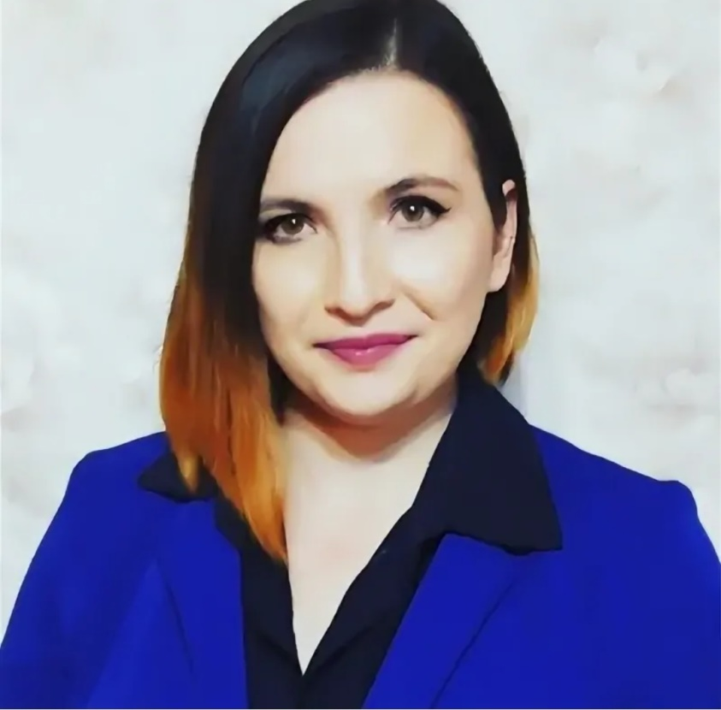
Общественный помощник Уполномоченного по правам ребенка в республике Татарстан по Сабинскому муниципальному району

Ногуманова Алина
Икрамовна

Контакты: Адрес:
Сабинский район, п.г.т. Богатые
Сабы, ул. Кол Гали, д.40
МБОУ «СОШ-интернат для
одаренных детей»
ППМС – служба «Семицветик»
Телефон: 89179048550
E-Mail: alina.ikramovna@mail.ru

График приема граждан: по четвергам с 13.00до 16.30
(по предварительной записи)

